三河口高级中学高三年级学生延长假期学习、生活指导意见
临近春节，一场突如其来的新型冠状病毒肺炎汹涌来袭，给这个本该是团圆、祥和的传统节日注入了特殊的含义。为进一步做好新型冠状病毒肺炎疫情的防控工作，各级教育行政部门作出了延期开学的决定。
面对现状，作为高三的学生该如何应对？隔离病情，不能隔离爱，更不能阻挡我们自律自强、奋发图强的斗志。我们高三全体老师希望同学们保持规律作息，静得下心、沉得住气、耐得住寂寞，将学习进行到底！
经高三年级组商讨，特制定此“假期学习、生活指导意见”，相信同学们一定能够遵照执行，为自己的高三新学期开好头，为6月的高考奠好基。
一、从我做起，落实防控措施。
（一）非必要，不外出
1．每一位学生2月17号前，一律不得返校。
2．目前仍然在外地的学生，就地居家安排好自己的学习和日常生活，与学校的老师保持联系，暂不返回，何时返回等学校通知。
3．目前已经从外地返回的学生，一定要严格居家观察两周，有什么情况及时向老师反映。
4．所有学生，不管是否在常州，根据省教育厅要求，从即日起均居家观察两周，非必要，不外出。
（二）保持良好卫生和健康习惯
1．居室勤开窗，经常通风。
2．家庭成员不共用毛巾，保持家居、餐具清洁，勤晒衣被。
3．不随地吐痰，口鼻分泌物用纸巾包好，弃置于有盖垃圾箱内。
4．不要接触、购买和食用野味；尽量避免前往售卖活体动物的市场。
5．家庭备置体温计、医用外科口罩或N95口罩、家用消毒用品等物资。
6．保持手部卫生。减少接触公共场所的公共物品和部位；从公共场所返回、咳嗽手捂之后、饭前便后，用洗手液或香皂流水洗手，或者使用含酒精成分的免洗洗手液；不确定手是否清洁时，避免用手接触口鼻眼；打喷嚏或咳嗽时，用衣肘遮住口鼻。
（三）健康监测和就医
1．主动做好个人与家庭成员的健康监测，自觉发热时要主动测量体温。
2．若出现新型冠状病毒感染可疑症状（包括发热、咳嗽、咽痛、胸闷、呼吸困难、乏力、恶心呕吐、腹泻、头痛、心慌、结膜炎、轻度四肢或腰背部肌肉酸痛等)，应根据病情，及时到医疗机构就诊。并尽量避免乘坐地铁、公共汽车等交通工具，避免前往人群密集的场所。就诊时应主动告诉医生自己的旅行居住史，以及发病后接触过什么人，配合医生开展相关调查。
二、劳动锻炼，作息保持规律。
延迟开学期间，建议家长督促学生在家每天进行适当的家务劳动，提高生活自理能力，养成早睡早起，有规律地学习与生活的习惯。
坚持每天在家开展体育锻炼，提高自身免疫能力，跳绳、踢毽子、俯卧撑、仰卧起坐等都是很好的项目，也可以参照KDL青少年室内体能锻炼大全选择性进行室内锻炼。（可以关注KDL公众号选择相关课程练习）。晒太阳能够增强人体的免疫功能，建议学生每天利用阳台晒太阳不少于三十分钟。
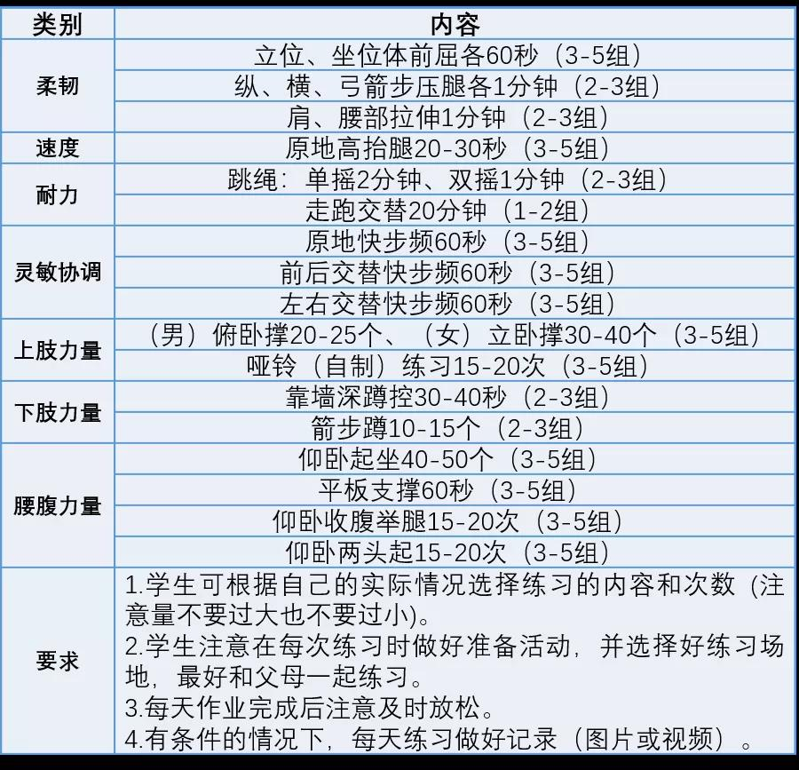
三、停课不停学，上课作业全不误。
1．2月6日前请同学们认真完成寒假各项作业。
2．2月6—8日上午7：30前，按照要求把作业上传到班级群，然后按照8:45—9:30数学、9:30—10:15语文、10:15—11:00英语的顺序，跟随任课教师完成作业的校对、修改和提问。
3．2月8日—2月14日，每天下午进行网络课程教学（语数外三门）；
4． 2月7日起，每天晚自修时间用于完成第二天的网课作业和自主学习；
5． 2月9日起，每天上午7:00—10:00完成语、数、外老师布置的作业，3个时间节点按要求上传作业（8:35数学、9:20语文、10:05英语）。10:00后按照数学、语文、英语的顺序进行校对、修改和提问（数学10：40前，语文11:00前，英语11:30前）。
寒假延期自主学习作息时间表
时 间 | 时段 | 学习内容
上 午 | 7:00—8:30 | 数学自主学习
上 午 | 8:35—9:15 | 语文自主学习
上 午 | 9:20—10:00 | 英语自主学习
上 午 | 10:00—11:30 | 作业校对辅导
下 午 | 13:20—16:35 | 空中课堂（语、数、英）
晚自习 | 18:30—20:10 | 空中课堂数学练习
晚自习 | 20:15—21:10 | 空中课堂语文练习
晚自习 | 21:15—22:00 | 空中课堂英语练习
此表2月8日起执行，8日前可以参照执行；8日上午检查假期作业，7日晚上晚自习按照表格要求执行。
6．利用网络平台，做好线上学习工作。（学有余力的学生可以登录学习）
（1）江苏省名师空中课堂：
省名师空中课堂平台将根据春季学期的课程教学内容，梳理编排优选和新拍摄录制一批优质课程资源在2月8日陆续上线。学生、家长可以通过有线端、电脑端、手机端登录省名师空中课堂学习及在线提问（支持高中学段在籍学生）。有线端：江苏有线电视4K新机顶盒、紫色版新界面、绿色版云媒体界面用户可利用电视进行在线学习和电话提问。电脑端：用注册的手机号登录https://mskzkt.jse.edu.cn进行在线学习和在线提问。手机端：注册过的用户直接进入名师空中课堂平台应用；未注册用户，可用微信扫描下方图片1进行注册，注册时需要填写学生学籍号，可扫描下方图片2查询。
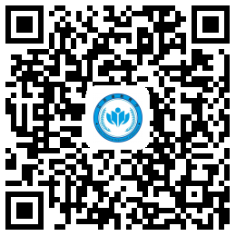
图片1 图片2
（2）“青果在线”平台网址： http://www.iqingguo.cn/home
（3）“教学新视野（微学习）”平台：网址：http://weike1.czerc.com/Default.aspx
四、拓展阅读，全力以赴备战高考。
（一）江苏高考名著阅读书目
1.曹雪芹高鹗《红楼梦》、2.罗贯中《三国演义》、3.巴金《家》、4.老舍《茶馆》、5.沈从文《边城》、6.鲁迅《呐喊》、7.莎士比亚《哈姆莱特》、8.巴尔扎克《欧也妮·葛朗台》、9.海明威《老人与海》
（二）10个在线学习工具
1．TED 官网网址：https://www.ted.com/
2．知乎官网网址：https://www.zhihu.com/
3．网易公开课官网网址：https://open.163.com/
4．喜马拉雅官网网址：https://www.ximalaya.com/
5．得到官网网址：https://www.igetget.com/
6．Code.org 官网网址：code.org
7．CCtalk官网网址：https://www.cctalk.com/
8．B站官网网址：www.bilibili.com
9．Kindle APP应用程序可下载
10．微信公众平台官网网址：mp.weixin.qq.com
希望同学们合理安排好假期时间，严格执行假期学习、生活计划，落实学习任务，加强体育锻炼，过一个健康、充实、有意义的寒假。开学时间由原定的2月10日暂延至2月17日；如有变化，另行通知。
最后，让我们家校携手，在共同做好疫情防控工作的同时，安心在家学习，全力以赴迎接高三模考、高考！
祝全体家庭平安、健康！

三河口高级中学高三年级组
2020年2月2日

